Пастуший пирог с растительным мясом, шпинатом и прованскими травами
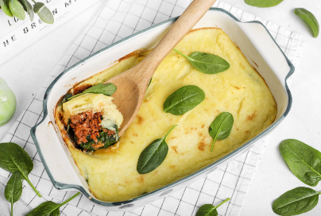
Пастуший пирог (Shepherd's pie) – традиционное блюдо британской кухни. Хотя на самом деле это запеканка. Из мяса и картофеля. Такую запеканку когда-то давно делали английские пастухи. Готовили они из тех продуктов, что были под рукой, самых простых – овощей, картофеля, бараньих потрохов. Наш вариант – с растительным мясом. Почувствуете разницу? :)

Приготовить в 1-4 день
Калорийность на 100 г: К: 108.9 Б: 3.7 Ж: 5.8 У: 10.0
Кастрюля, толкушка, сотейник или СВЧ, нож, доска, растительное масло, соль, перец, духовка, прихватка, противень
Вес 890 г

Время приготовления: 55-60 мин. + 10 мин. на подготовку

Картофель 400 г
Овсяное молоко 200 мл
Лук репчатый 0,5 шт.
Морковь 1-2 шт
Шпинат 50 г
Чеснок 4 г
Оливковое масло 20 мл
Прованские травы 0.5 ч.л.
Фарш вегетарианский 200 г
Форма алюминиевая прямоугольная средняя 1 шт.
Томатная паста 50 г

Возьмите из термопакета фарш вегетарианский и шпинат!

Внимание! Если алюминиевая форма помялась при транспортировке, то расправьте ее и промойте перед приготовлением.

- Разогрейте духовку до 200 гр. Вскипятите 2 л. воды в кастрюле и посолите. Очистите картофель, крупный разрежьте пополам – мелкая картошка варится быстрее. Положите в кастрюлю и варите 15-20 мин. до мягкости внутри. Проверьте готовность вилкой. Если картошка легко протыкается, значит она готова. Слейте воду. Овсяное молоко подогрейте в СВЧ печи или в кастрюльке на плите. Добавьте овсяное молоко, оливковое масло и разомните в пюре. Добавляйте молоко по чуть-чуть до желаемой консистенции. Еще не поздно досолить.

Пока варится картофель 15-20 мин

Морковь очистите. Лук, чеснок и морковь мелко нарежьте. Разогрейте сковороду с 1 ст.л. растительного масла и обжаривайте лук и морковь 2-3 мин. на среднем огне. Добавьте чеснок и фарш. Перемешайте и обжаривайте 3-4 мин. Добавьте томатную пасту, прованские травы и 100 мл. воды (это примерно половина стакана). Посолите и тушите на медленном огне 4-5 мин.
- Шпинат немного отожмите от жидкости. В форму выложите слоями сначала шпинат, затем фарш и сверху пюре. Смажьте растительным маслом. Запекайте 15-20 мин. при 200 гр. Ориентируйтесь на свою духовку, вам может понадобиться чуть больше или меньше времени. Подавайте пирог сразу же.

ТЕХКАРТА: Июль 2023 Техкарта/себестоимостьМарт 2024 Техкарта/себестоимостьМарт 2025 Техкарта/себестоимостьМарт 2026 Техкарта/себестоимость

